

高爾夫》考坎亞納孟加拉亞巡首勝，王偉倫排名第五
羅開Golf 頻道2019年4月7日 下午8:48
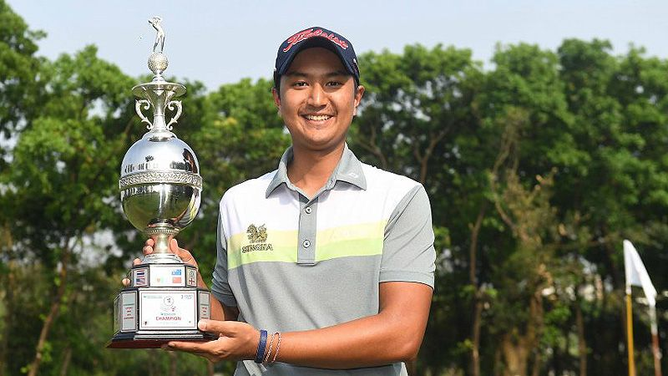
高爾夫》考坎亞納孟加拉亞巡首勝，王偉倫排名第五

【羅開新聞中心Thomas綜合報導 圖╱Asian Tour】初生之犢不畏虎！泰國選手Sadom Kaewkanjana（沙多姆•考坎亞納）星期四攻佔領先榜後，一路奔馳到終點，星期六在孟加拉首都達卡市郊的Kurmitola Golf Club（柯米托拉高爾夫俱樂部）打出低於標準一桿的七十桿，以四回合低於標準十九桿的兩百六十五桿，一桿險勝Bangabandhu Cup Golf Open（孟加拉公開賽），摘下個人首座亞巡賽冠軍獎盃。
來自泰國的二十歲亞巡新人考坎亞納今年首度征戰亞巡賽，考坎亞納今天開局就連續兩洞抓鳥，不過年輕好手近冠情怯，在第三到第十二洞的十洞間一鳥未得，還在第十三到十五洞連續出現三個柏忌，考坎亞納在第十六洞抓下關鍵小鳥，接著於第十七洞又進帳今天的第四鳥，終場交出四鳥、三柏忌的七十桿，一桿之微，驚險摘冠。
考坎亞納說：「這是我今年的第一場亞巡賽，很幸運的就獲勝，我感到非常的高興。本周我採取積極進攻的策略，這場勝利讓我對接下來的比賽更有信心。自從去年十二月轉為職業至今，這是一段令人難以置信的旅程。」
「今年我原本的目標是保住下一個賽季的參賽卡，現在我已經贏了亞洲發展賽和亞巡賽，真的很開心，沒有想到會有這麼好運。我會記住這一個星期所有美好的回憶。」考坎亞納補充說。
出發時落後六桿的印度選手Ajeetesh Sandhu（阿吉特許•山都）前九洞進帳五鳥，在第十二、第十四洞又下兩城，一度超車領先成績榜。山都在第十七洞出現致命柏忌，退出領先榜，最終連續兩天交出六十五桿佳績，以四天低標十八桿的兩百六十六桿，獨居成績榜第二名。
另一位印度選手Rashid Khan（瑞西•克罕），今天打出七十桿，以低於標準十七桿的兩百六十七桿，單獨位於第三名。第一天領先的澳洲選手Maverick Antcliff（麥佛瑞克•安特克里夫）今天打出七十桿，以低標十二桿的兩百七十二桿，排名第四。
本周開局打出六十五桿的台灣選手王偉倫，今天再度打出低標六桿的六十五桿，以四天低標十一桿的兩百七十三桿，與泰國選手Jazz Janewattananond（傑茲•傑尼瓦塔納隆）、英格蘭人Jack Harrison（傑克•哈里森），三人並居在第五名。
另外兩位台灣選手林冠伯（K.P. Lin）成績為低標一桿的兩百八十三桿，並列四十一名。葉昱辰（Yu-chen Yeh）收尾六十九桿，以平標準桿的兩百八十四桿，並居在四十八名。

